大方县水利电力局黄泥电站建设项目
竣工环境保护验收调查报告

编制单位：贵州衢达环保科技有限公司
2020年8月

编制单位：贵州省衢达环保科技有限公司
法 人：田聪聪
技术负责人：田聪聪
项目负责人：庞杙
编制人员：张爱学

监测单位：贵州中科检测技术有限公司
参加人员：张远梅

编制单位联系方式：
电话：18786061138
传真：——
邮编：563000
地址：贵州省遵义市播州区乔龙财智B座1315号

- 前言
大方县水利电力局黄泥电站属上世纪80年代修建的水电站，至2000年，大坝和厂房早已年久失修而废弃，2004年对大坝、厂房进行翻修技改，2005年从新投运，至今运行正常。
大方县水利电力局黄泥电站建设项目总装机容量为500kw（250kw+250kw），坝址位于野纪河支流安洛河。根据《水利部、国家发展改革委、生态环境部国家能源局关于开展长江经济带小水电清理整改工作的意见》（水电【2018】312号）、《省水利厅发展和改革委员会省生态环境厅省能源局关于印发<贵州省小水电清理整改实施方案>的通知》（黔水农【2019】11号），大方县水利电力局黄泥电站不存在涉及退出的情况，属于整改类，且该方案中提出小项目是指装机容量在5万千瓦以下的水电站，“整改类”的小水电项目，2003年9月1日《环境影响评价法》颁布实施前开工建设的，需开展项目环境影响现状评价，并报有审批权限的生态环境部门备案、纳入环境监管，存在环境问题的需采取补救措施；2003年9月1日《环境影响评价法》颁布实施后开工建设的，需完善环评手续。根据百里杜鹃管理区整改要求，大方县水利电力局黄泥电站建设项目属整改类项目。
2020年8月，大方县水利水电局黄泥水电站编制完成了《大方县水利水电局黄泥水电站建设项目环境影响评价表》，毕节市生态环境项目服务中心关于对《大方县水利电力局黄泥电站建设项目环境影响报告表》的报告表的批复函（毕环评估表[2020]401号）。

- 综述
2.1国家法律、法规及相关文件
1、《建设项目竣工环境保护验收暂行办法》，（国环规环评[2017]4号）；
2、《中华人民共和国环境保护法》，（2014年4月）；
3、《中华人民共和国环境影响评价法》，（2016年7月2日）；
4、《中华人民共和国大气污染防治法》，2015.8.29修订,2016.1.1施行；
5、《中华人民共和国水污染防治法》，2008.6.1修订,2017.6.27修正；
6、《中华人民共和国固体污染废物污染环境防治法》，2016.11.7修正；
7、《建设项目环境影响评价分类管理名录》，2018.4.28施行；
8、《关于规范建设单位自主开展建设项目竣工环境保护验收的通知（征求意见稿）》环办环评函[2017]1235号；
9、《关于加强建设项目竣工环境保护验收监测工作污染事故防范环境管理检查工作的通知》；
10、《中华人民共和国环境噪声污染防治法》，2018.12.29修正；
11、《建设项目竣工环境保护验收技术规范-生态类》，2008.2.1施行；
12、《建设项目竣工环境保护验收技术规范-水利水电》，2009.7.1施行；
13、《建设项目竣工环境保护验收技术规范-污染影响类》，2018.5.16施行；
14、《大方县水利电站局黄泥电站环境影响报告表》2020年8月。
2.2地方法规及有关环保相关文件
1、《贵州省环境保护条例》（2009年6月1日，2014年4月24日修正）；
2、《贵州省林地管理条例》（2003年9月28日）；
3、《贵州省渔业条例》（2006年1月1日）；
4、《贵州省土地管理条例》（2001年1月）；
5、《贵州省基本农田保护条例》（1999年9月25日）；
6、《贵州省水功能区划》（黔府函【2015】30号）；
7、《关于印发<长江经济带小水电无序开发环境影响评价管理专项清理整顿工作方 案>的通知》环办环评函[2018]325号。

2.3技术规范
1、《环境空气质量标准》（GB3095-2012）；
2、《水利水电工程等级划分及洪水标准》（SL252-2007）；
3、《汞站设计标准》（GB50256-2010）；
4、《村镇供水工程技术标准》（SL687-2014）；
5、《地表水环境质量标准》（GB3838-2002）；
6、《地下水质量标准》（GB/T145848-2007）；
7、《声环境质量标准》（GB3096-2008）；
8、《危险废物贮存污染控制标准》（GB18597-2001）。
2.4项目相关技术资料、文件
1、《大方县水利水电局黄泥水电站建设项目环境影响报告表》，南京晔美环保服务有限公司，2020.8；
2、建设单位提供的与本项目相关资料。
2.5调查范围
水环境：施工区域周围200m范围，施工道路两侧200m范围，大方县黄泥水电站拦水坝给予面积的范围你，库区范围，坝区范围、厂区范围，以及坝址至厂房区间河段和厂址下游河段的范围。
声环境：施工区域及周边200m区域，厂房区域及周边环境；
大气环境：施工区域及周边环境200m范围；
生态环境：生活区、引水区、输水区、工程施工区、防洪影响区等。
2.6调查因子
生态环境：工程占地、植被淹没、动植物保护、水土流失、植被恢复等；
水环境：PH值、高锰酸钾指数、氨氮、DO、BOD₅、SS、总磷等。
2.7环境敏感目标
经现场调查晕有关部门的核实，工程所在地未发现可开采矿产资源，也未发现有价值的文物古迹，工程范围内暂无可开发景点，项目水坝至厂区西侧170m有220户70人居住、北侧580m处有19户65人居住，距该电站距离较远。

2.8调查重点
本次调查的重点是水电站建设项目造成的生态环境影响、水环境影响、声环境影响及固体废物环境影响，分析已有的环保措施有效性，提出相关的补救措施建议。
- 工程实际建设内容与工程变更情况，明确工程是否发生重大变更；
- 工程建设期和试运营期环境保护措施的落实情况，重大关注水环境保护措施的落实情况、珍稀保护植物移栽情况、鱼类增殖放流落实情况；
- 工程建设期和运营期对水环境及生态环境影响；
- 工程建设期和运营期出现的公众强烈反应的环境影响；
- 工程建设期和运营期的环境保护投资落实情况。
2.9验收执行标准
2.9.1地表水
依据环评，该项目地表水执行《地表水环境质量标准》（GB3838-2002）Ⅲ类标准；
表4-2 地表水环境质量标准（GB3838-2002） 单位：mg/L(pH除外)
项目  标准 | PH | BOD₅ | COD_{cr} | NH₃-N | DO | 粪大肠菌群（个/L） | 阴离子表面活性
GB3838-2002 | 6-9 | ≤3 | ≤15 | ≤0.5 | ≥5 | ≤2000 | ≤0.5
2.9.2空气
依据环评，该项目环境空气质量执行《环境空气质量标准》（GB3095-2012）二级标准；
表4-1 环境空气质量标准（GB3095-2012） 单位：mg/m³
标准名称及代号 | 污染物名称 | 浓度限值
标准名称及代号 | 污染物名称 | 1小时平均 | 24小时平均 | 年平均
《环境空气质量标准》（GB3095-2012）二级 | SO₂ | 0.5 | 0.15 | 0.06
《环境空气质量标准》（GB3095-2012）二级 | PM₁₀ | --- | 0.15 | 0.07
《环境空气质量标准》（GB3095-2012）二级 | NO₂ | 0.2 | 0.08 | 0.04
2.9.3地下水
依据环评，该项目地下水执行《地下水质量标准》（GB/T14848-2017）Ⅲ类标准。
表4-4 地下水环境质量标准 单位mg/L，pH无量纲，除外
项目 | pH | 总硬度 | 溶解性总固体 | NH₃-N | 硝酸盐 | 总大肠菌群
标准值 | 6.5～8.5 | ≤450 | ≤1000 | ≤0.5 | ≤20 | ≤3.0MPN/100
2.9.4噪声
依据环评，该项目声环境执行《声环境质量标准》（GB3096-2008）2类；
表4-3 声环境质量标准（GB3096-2008） 单位：dB（A）
标准名称及代号 | 取值时间 | 标准限值
《声环境质量标准》（GB3096-2008）2类 | 昼间 | 60
《声环境质量标准》（GB3096-2008）2类 | 夜间 | 50
2.9.5总量控制标准
根据工程特点以及《国务院关于“十二五”期间全国主要污染物排放总量控制计划的批复》确定的总量控制污染物种类，本工程无国家规定的污染物排放。再加上本项目运营期无生产废气产生，运营期产生的生活废水经旱厕收集处理后定期清掏送至周边农田用作农肥，项目无废水外排。因此，本项目不涉及总量控制问题。

- 工程调查
3.1地理位置平面布置
3.1.1地理位置
大方县水利水电局黄泥电站建设项目位于百里杜鹃管理区黄泥乡朝门村，是属于毕节地区腹地，距省城贵阳150km，从贵毕高速出口到百里杜鹃不到20km，并且全是2级旅游公路，中心位置坐标为27.295389 º、东经106.114944 º，具体见附图1：地理位置图。
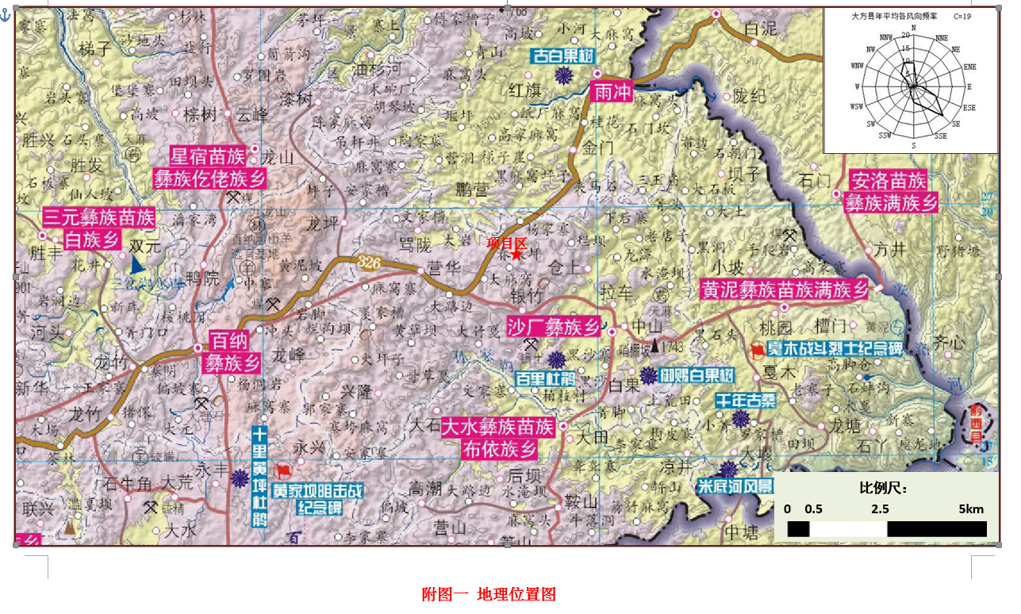
项目周围环境情况见附图2，项目周边环境主要环境保护目标（敏感点）情况见表3-1.

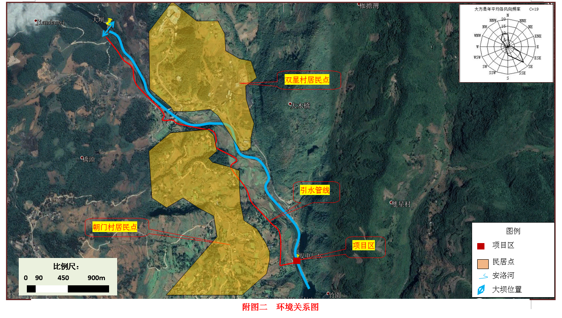
项目所在地周边主要环境保护目标见表3-1：
表3-1 主要环境保护对象
环境  要素 | 名称 | 方位 | 最近  距离 | 敏感性  描述 | 保护级别
环境空气 | 朝门村居民点 | 西 | 170m | 22户70人 | 《环境空气质量标准》（GB3095-2012）二级标准
环境空气 | 双星村居民点 | 北 | 580m | 19户65人 | 《环境空气质量标准》（GB3095-2012）二级标准
地表水 | 安洛河 | 东 | 紧邻 | 无饮用水源分布 | 《地表水环境质量标准》(GB3838-2002) Ⅲ类标准
声环境 | 朝门村居民点 | 西 | 170m | 22户70人 | 《声环境质量标准》（GB3096-2008）中的2类区标准
声环境 | 双星村居民点 | 北 | 580m | 19户65人 | 《声环境质量标准》（GB3096-2008）中的2类区标准
生态环境 | 植被 | 项目周围 | 500m范围 | —— | 不被破坏
生态环境 | 水环境 | 安洛河 | 下放生态流量 |  | 维护水生生态环境
3.1.2厂区平面布置
大方县水利水电局黄泥电站建设项目位于百里杜鹃管理区黄泥乡朝门村，是属于毕节地区腹地，距省城贵阳150km，从贵毕高速出口到百里杜鹃不到20km，并且全是2级旅游公路，中心位置坐标为27.295389 º、东经106.114944 º。厂区平面布置见附图3.
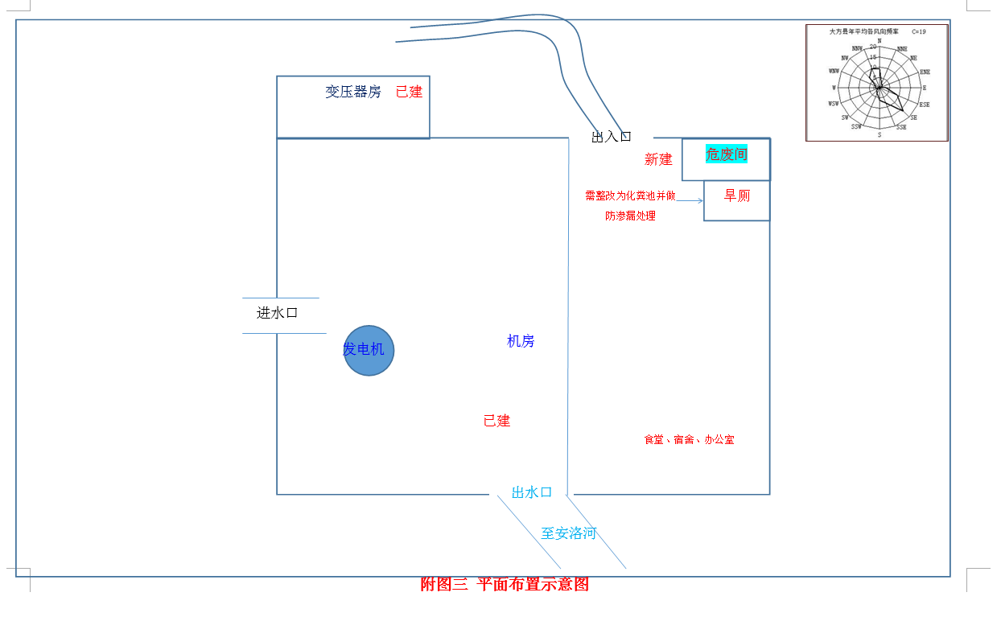
3.1.3建设项目内容
1、项目名称：大方县水利电力局黄泥电站建设项目；
2、建设性质：技改建；
3、行业类别：D4412水力发电
4、建设地址：百里杜鹃管理区黄泥乡朝门村安洛河河段，详见地理位置图（附图1）；
- 建设单位：大方县水利电力局黄泥电站；
- 项目总投资：100万元，资金企业自筹。
7、工程等级及规模
根据《水利水电工程等级划分及洪水标准》(SL252-2017)，工程规模为小（2）型，工程等别为Ⅴ等。主要挡水建筑物及输水管线等永久建筑物级别为5级，其他次要建筑物级别及临时性建筑物级别也为5级。根据《泵站设计规范》（GB50265-2010）、《村镇供水工程技术规范》（SL 687—2014）的规定，因此泵站规模为小（1）型，工程等别Ⅳ等。
（1）工程等级及设计防洪标准
大方县水利电力局黄泥电站建设项目总装机容量为500kw（2×250kW），根据《水利水电工程等级划分及防洪标准》（SL252-2017）规定，项目为小（2）型电站，工程等别为V等，永久性主要建筑物级别为5级，永久性次要建筑物也为5级。厂址设计洪水标准为30年一遇，校核洪水标准为50年一遇。
（2）建设内容
本次工程主要以发电为主，大方县水利电力局黄泥电站建设项目位于百里杜鹃管理区黄泥乡朝门村安洛河河段，是一座无调节引水式电站，引安洛河水进行发电。电站拦水坝位于电站西北方向约2公里的安洛河上，拦水坝坝高10m，总挡水库容10000m³。引水渠长2.2km，本项目引水造成安洛河溪的减脱水河段长度约2.2km。安洛河在坝址以上集雨面积约31.4km²，根据贵州省1961-2000年同步期年降水量等值线图，环评计算坝址处流处年平均流量约2.89m³/s。
发电站发电机厂房位于大坝下游右岸，距大坝2km,发电机厂房安装型号HLF13-WJ-35的水轮机2台，发电机型号为SFW250-250，总装机容量为500kw（2×250kW）。电站设计最大引用流量2.2m³/s，最小流量0.2m³/s，为小（2）型水电站，年利用小时数3200h，年发电量209万kW·h，多年平均发电用水量315万m³，占冲沟天然径流量的70%。
本项目工程枢纽主要有拦河坝、引水渠、电站及其取水系统组成，项目业主于2004年1月正式开工建设，2005年1月投入运行，总投资约100万元。
3.2实际工程量及工程建设变化情况
经过实地勘察，实际建设情况依据初步设计与环评报告表，未发生重大变动。具体情况详见下表：
工程类别 | 工程名称 |  | 工程内容 | 实际建设内容 | 备注
主体工程 | 拦河坝 |  | 拦水坝为混凝土砌筑的重力式固定坝，坝顶全断面自由溢流，坝长30m，坝顶宽1.5m，拦河坝最高10m，总挡水库容1.0万m³，正常蓄水水位以下0.8万m³，死库容0.2万m³，无调节性能。 | 与工程建设一致 | /
主体工程 | 引水渠 |  | 引水渠为混凝土浆砌石结构，矩形断面，断面尺寸为2.5m×3.0m，取水口引水。通过引水渠引水，总长为2.54km，引至压力前池，有一根压力管道引水至厂房前接岔管至水轮机，压力管直径为1.5m，长70m。 | 与工程建设一致 | /
主体工程 | 发电机房 |  | 地面式厂房，砖混结构，厂房位于大坝下游右岸，距大坝2.5km，总装机容量为500kw（2×250kw） | 与工程建设一致 | /
辅助工程 | 管理用房 |  | 位于发电机房东侧，混砖结构 | 与工程建设一致 | /
辅助工程 | 进厂道路 |  | 项目西侧有乡村道路，以前属电站自修，后有政府改造 | 与工程建设一致 | /
公用公路 | 给水工程 |  | 生活用水来自附近山泉 | 一致 | /
公用公路 | 排水系统 |  | 项目实行“雨污分流”排水体系，场区外雨水沿原有途径自流，生活污水经旱厕处理后定期清掏作附近绿化肥料使用 | 有效处理 | /
公用公路 | 供电系统 |  | 自供 |  | /
环保工程 | 废水 | 生活污水 | 经厕处理后定期清掏作附近绿化肥料使用 | 有效处理 | /
环保工程 | 噪声 | 生产设备 | 底噪选型、隔声、隔震、消声、吸声措施 | 有效处理 | /
环保工程 | 固废 | 生活垃圾 | 项目区生活垃圾经袋装收集后委托当地环卫部门处理 | 有效处理 | /
环保工程 | 固废 | 废机油 | 无危废暂存间，未签危废处置协议，暂用桶装外售 | 有效处理 | /
生态环境保护工程 | 生态下泄流量保障措施 |  | 为满足生态放水要求，在引水沟渠闸门处建设生态泄放措施，生态方水设施采用闸门放水式。生态放水闸门布置在拦河坝20m引水渠闸门处，沟渠内设置放水水闸和超声波水位测量计，正常运行期间，电站运行管理单位根据上游水头的变化调节阀门开度，以控制和满足泄放流量不小于0.0031 m³/s（贵州省农村小水电生态流量核定成果表数据），基本能满足下游区域环境用水需求。 | 有效处理 | /
生态环境保护工程 | 水生生态保护措施 |  | 电站运行管理单位应建立严格管理制度，按优先保障生态用水原则运行，保护水生生物物种群资源，保障下泄生态流量，确保减水河段水生生物基本条件 |  | /
生态环境保护工程 | 发电尾水 |  | 发电尾水就近排入安洛河 | 有效处理 | /
3.3工艺流程图
该项目工艺流程图如下：
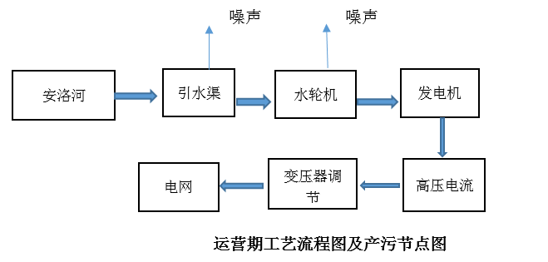
3.4工程环境保护措施
3.4.1环保投资一览表
备注 | 序号 | 项目 | 费用(万元)
 | 1 | 新建危险废物暂存间 | 2
 | 2 | 新增生态流量下放监测系统 | 13
 | 3 | 总计 | 15
3.4.2环保措施一览表
阶段 | 环境要素 | 环保措施
营  运  期 | 大气环境 | ---
营  运  期 | 水环境 | 生活污水经化粪池旱厕处理后用于项目区周边农用地农用
营  运  期 | 声环境 | 发电机组位于厂房内，发电机组安装减振垫、隔声罩等
营  运  期 | 固体废物 | 生活垃圾统一委托环卫部门进行处理，不外排；  废机油项目区暂存后交由有资质的单位处理
营  运  期 | 生态环境 | 下放生态流量约为0.289m³/s（不低于多年平均流量10%），并安装在线监测，当取水口天然来水量小于或等于生态流量时，天然来水流量应当全部泄放；当来水量大于生态流量时，应优先保障生态流量，必要时停止发电。
3.4.3环保验收一览表
要素 | 污染源 | 污染物 | 污染防治措施 | 验收标准
大气环境 | 钻孔 | 粉尘 | 洒水抑尘 | 对周围环境影响小
水环境 | 员工生活污水 | COD、氨氮 | 经旱厕处理后用于项目区周边农用地农用 | 不外排
声环境 | 设备噪声 |  | 发电机组位于厂房内，发电机组安装减振垫、隔声罩等 | 《工业企业厂界环境噪声排放标准》（GB12348-2008）2类标准
固体废物 | 生活垃圾 |  | 统一委托环卫部门进行处理 | 不外排
固体废物 | 废机油 |  | 废机油项目区暂存后交由有资质的单位处理 | 新建危废暂存间5m²
生态环境 | 下放生态流量约为0.289m³/s（不低于多年平均流量10%），并安装在线监测。

- 环境影响报告表回顾
4.1环境影响评价的主要环境分析及结论
4.1.1、施工期环境影响分析
本项目于2004年1月正式开工建设吧，2005年1月正式投入运营，施工期早已经完成，通过调查，项目施工完成后无历史遗留问题。本次评价只对施工期影响做回顾性分析。
1、施工期对大气环境影响分析以及防护措施
施工期扬尘为主要施工期运输和风力扬尘，主要为颗粒物在空气中积存。建设单位进行了合理施工，采取现场洒水抑尘。封闭运输、遮盖褚存等措施，加之周边植被多，扬尘对周边环境噪声影响较少，无遗留问题。
2、施工期水环境影响分析及防治措施
项目在施工期产生的废水主要为砂石料冲洗废水、机修废水、混凝土养护废水等。这些因降水、渗水和施工用水等产生的施工废水，其特点是悬浮物含量较高，施工高峰期人数100人，均为当地居民，不在施工现场食宿，因此无生活废水。根据调查了解，施工废水经隔油处池、沉淀池处理后回用于施工现场洒水抑尘及砂石料向冲洗循环使用，施工人员排泄物经修建临时旱厕收集，定期清掏用作农肥，为对环境造成影响，无历史遗留环境问题。
3、施工期声环境影响分析与防治措施
施工期噪声来源于施工现场开挖、混凝土搅拌等施工活动中的施工机械运行、汽车运输等。工程施工点距离居民区敏感点较远，建设单位严格按照施工管理办法进行施工，加之周边山林阻隔，未对周边环境造成影响，无噪声超标居民投诉问题。
4、施工期固体废物影响分析
施工期固废主要是土石方、建筑垃圾、施工人员生活垃圾。土石方、建筑垃圾经过道路回填、生活垃圾统一回收，交由当地环卫部门处理。
5、生态影响分析
项目地势平坦，未占用基本农田、林地等，周边500m无文物古迹、无集中饮用水源地、无质地公园以及其他需要保护的敏感点，区域内无国家珍稀动植物生长，查阅相关资料，该项目不属于生态红线范围内，且项目区开挖量较小，采用以挖作填方式后，基本不生产弃方，故施工期对周边生态环境影响较小。
综上，项目施工期间做好相应的防护措施，现无施工期环境遗留问题。
4.2.2、营运期环境影响分析
1、水环境影响分析
由工程分析可知，项目生活污水量为93.075m³/a，运营过程中机修产生的含油废水为1.0 m³/a.，项目水污染工序严禁对外排放污水，因此要求本项目生活污水经旱厕处理后作区域的周边农用地农肥，因为地处农村地区，四周绿化、农田众多，有足够的纳污能力。项目生活用水不外排，对周围环境不造成影响，因此营运期间项目废水对河流水质几乎无影响。
黄泥水电站运行期，受建坝和工程调度的影响，工程库区与坝下河段水位、流速、流量等水文情势将发生一定的变化，河段水文情势变化是水电站工程的主要环境影响之一。
由于黄泥水电站库容较小，无调节引水式电站，在运行期间，坝址上下游流量一致，坝址下游河段的水位与流量基本等于天然状态，总体来讲本项目建设对于河流量改变量较小；由于该电站大坝仅高10m，建成大坝后，近坝河流段流速明显变化，在坝上区域，水位提高，河流断面面积增加，相应断面的流速会减小，河流距离坝址越远，断面越远，断面建库前后的流速差就越小，但变化不大，在下游区，下泄流量不受控制，河水进入远坝地址的天然河流断面，河流流速就恢复建设前的流速。
2、生态环境影响分析
本工程地址以上两岸主要为耕地和林地，不涉及移民搬迁，仅淹没少量荒坡。因此淹没范围内土地生态类型生态功能比较简单。本项目属于清洁能源，工程占地范围不涉及文物古迹、自然保护区、风景名胜景区、森林公园和物种丰富区等生态环境敏感区，对当地生态功能保护区和流域环节生态系统未形成严重危害。安洛河其上下游河道中无洄游鱼类，影响河段无鱼类产卵场，无珍稀、特有鱼类。因此对于水生生物几乎无影响。依赖于河流两岸湿生环境植物资源，可能由于河流水位下降，导致现有生境干燥，而像河床中央迁移或群种略微缩小，但这些都是常见种和广布种，该影响不造成这些植物濒危，因此对湿生生物影响较小。
3、水土流失分析
本项目已经运营多年，根据水电站工程大坝、引水系统和厂区枢纽建筑物等项目和施工布置特点，并结合工程区自然状况分析：拦河坝、引水渠、压力管道和压力前池、厂区内的开挖及弃土会造成一定水土流失，根据现场勘查，施工迹地已经恢复植被，厂区永久占地已经种树绿化。基本不会有水土流失现象。
4、环境风险分析
根据《建设项目环境风险评价技术导则》（HJ169-2018），产生过程风险物质主要为检修废机油，经计算，本项目Q=0.05/2500=0.00002＜1，环境风险潜势为Ⅰ，评价等级为“简单评价”。
水电是清洁能源，本身不会产生污染事故，但存在其他事故隐患，一旦发生将会引起不同程度的生态破坏。该电站是引水电站，引水坝最高处仅10m，漫坝、溃坝风险极小，另外根据项目地质勘察结论，建设区产生地震的可能性小，加之工程基本不形成水库，不会造成溃坝风险，本次风险评价不再对以上风险因素进行分析。
根据该电站开发任务、规模、工程布置和主要建筑物设计、运用方式、以及工程所在区域地质环境、气候条件、景观植被、水文泥沙状况、水环境质量、水生生物等环境状况，经过初步风险识别，确定工程环境风险主要为废机油泄漏风险。
风险风范措施：在发电站如果发生油污染现象，项目配备1个200L专用收集滴油桶，防治进入水体。废油应委派具有废油处理资质的单位进行转移处置，且企业应编制突发环境事件预案。厂区应备吸附沙、锯末面等，便于废机油应急处理处置，同时应定期交由相关资质的单位部门处理，避免废机油在厂区长时间暂存。防止废油外泄，危险暂存间等应严格按照《危险废物贮存污染控制标准》（GB18597-2001）以及2013年修改要求来设置，除了危险暂存间内设置要求外，危险废物应设置台账管理，运输时采用的材料需防渗处理，严禁废机油危险物进入发电机房发电用水或尾水，导致其经过尾水排放河流。通过以上措施实行，可将工程风险性降低至最小。

4.2环境影响评价报告表批复意见
大方县水利水电局黄泥电站：
你单位报来的《大方县水利电力局黄泥水电站建设项目环境影响报告表》（以下简称《报告表》）及相关材料收悉。经研究，同意《报告表》及技术评估意见。
在项目建设和运营中应注意以下事项：
- 认真落实环保“三同时”制度，环保设施建设须纳入施工合同，保证环保设施建设进度和资金。
- 《报告表》经批准后，建设项目的性质、规模、地点、采用的生产工艺或者防治污染、防止生态破坏的措施发生重大变动的，你单位应重新向我局报批《报告表》。本批复自下达之日后5年方决定开工建设，须报我局重新审核《报告表》。
- 建设项目竣工后，你单位应按《环保部关于发布<建设项目竣工环境保护验收暂行办法>的公告》（国环办环评【2017】4号）规定，完成竣工保护验收备案。
二、主动接受监督
你单位应主动接受各级生态部门的监督检查。该项目的日常环境监督管理工作由百里杜鹃管理区生态环境保护综合行政执法大队负责。

- 环境保护措施落实情况调查
类别 |  | 环评及批复要求 | 实际落实情况 | 符合性分析
废水防止措施 | 施工废水 | 收集后隔油处理，不得外排 | 收集后隔油处理，处理后进入旱厕 | 与环评及批 复文件一致，符合要求
废水防止措施 | 生活废水 | 旱厕收集后用于周边农用地农用 | 旱厕收集后用于周边农用地农用 | 与环评及批 复文件一致，符合要求
大气污染防治措施 | 施工期间 | 满足《大气污染物综合排放标准》（GB16597-1996）表2中颗粒物无组织排放标准限值 | 合理施工，采取现场洒水抑尘、封闭运输、遮盖褚存等措施 | 与环评及批 复文件一致，符合要求
大气污染防治措施 | 运营期间 |  | 不产生废气 | 与环评及批 复文件一致，符合要求
噪声防治措施 |  | 优先选用低噪声设备，采取减 震、消声等措施 | 优先选用低噪声设备，采取减震、 消声等措施 | 与环评及批 复文件一致，符合要求
固废废物防治措施 | 生活垃圾 | 由环卫工人定期清理，交 由环卫部门统一处理 | 设置有若干个垃圾桶，每天定期 由环卫工人收集后，交由当地环卫部门统一处理 | 与环评及批 复文件一致，符合要求
固废废物防治措施 | 建筑材料 | 卫生填埋 | 用于周边公路路基铺路 | 与环评及批 复文件一致，符合要求
固废废物防治措施 | 旱厕污泥 | 无害化处理 | 用于周边农用地农用 | 与环评及批 复文件一致，符合要求
固废废物防治措施 | 废机油 | 项目区暂存后交由有资质的单位处理 | 项目区暂存后交由有资质的单位处理 | 与环评及批 复文件一致，符合要求
环境管理 |  | 设置环保管理机构，落实人员；建立健全环境保护规章制度、 岗位职责。 | 建设单位已落实环境保护管理机 构，并明确各管理人员岗位责任 | 与环评及批 复文件一致，符合要求

- 环境影响调查
6.1施工阶段
6.1.1施工期环境影响分析
本项目于2004年1月正式开工建设，2005年1月投入运行，施工期早已完成，通过询问当地村民，项目施工完成后无遗留环境问题，不存在村民投诉等问题，本次评价只对施工期影响做回顾性分析。
- 施工期大气环境影响分析及防治措施
施工期大气污染防治措施
建设单位进行了合理的施工，采取现场洒水抑尘、封闭运输、遮盖储存等措施，加之周边植被较多，扬尘未对周边环境造成不良影响，无遗留问题。
2、施工期水环境影响分析及防治措施
（1）施工期水环境影响分析
项目在施工期产生的废水主要为砂石料冲洗废水、机修废水、混凝土养护废水等。这些因降水、渗水和施工用水等产生的施工废水，其特点是悬浮物含量较高。
本项目施工期高峰期人数为100人，均为当地居民，不在施工现场食宿。
（2）施工期水污染防治措施
根据调查了解，施工废水经隔油池、沉淀池处理后回用于施工现场洒水抑尘及砂石料冲洗等循环使用，不外排。未对环境造成影响，无遗留问题。
施工人员排泄物经修建临时旱厕收集，定期清掏用作周边农田肥料。未对环境造成明显影响，无遗留的环境问题。
3、施工期噪声环境影响分析及防治措施
（1）施工期声环境影响分析
施工期噪声来源于施工开挖、混凝土搅拌等施工活动中的施工机械运行、汽车运输等。
（2）施工期噪声防治措施
工程施工机械运行、运输车辆流动，会对施工区周围的声环境产生一定的影响。但本项目施工点距离居民等敏感点较远，建设单位严格按照施工管理办法进行施工，加之周边山林阻隔，未对周边环境造成影响，无噪声超标居民投诉问题。
4、施工期固体废物影响分析
施工期固废主要包括施工土石方、建筑垃圾、施工人员产生的生活垃圾。
（1）土石方
本工程土石方主要为大坝、引水渠及厂房的修建和辅助作业、施工便道土石方开挖等。土石方全部用于项目场内回填和进场道路铺设回填，无弃方堆存，无遗留的环境问题。
（2）生活垃圾
项目施工期间生活垃圾集中收集，送至朝门村垃圾收集点，交由当地环卫部门统一处理，无遗留的环境问题。
（3）建筑垃圾
项目施工过程中会产生少量的建筑垃圾，纸品、各种砂石、砖头碎料、钢筋头等，经类比估算，建筑垃圾经分类收集，能回收利用的回收利用，不能回收利用的集中收集，运往相关部门指定地点集中处置，无遗留的环境问题。
（4）其他
本项目未设弃渣场及料场，对生态影响较小，经现场勘察，施工占用临时用地已恢复原有生态功能。
5、生态影响分析
项目地地势较为平坦，未占用基本农田、林地等，周边500m无文物古迹、无集中式饮用水源地、无地质公园以及其他需要保护的敏感点，区域内无国家珍稀野生动植物生长，查阅相关资料，该项目不属于生态红线范围内，且项目区开挖量较小，采用以挖作填方式后，基本不产生弃方，故施工期对周边生态环境影响较小。
6.1.2营运期环境影响分析
1、水环境影响分析
由工程分析可知，项目生活污水产生量为0.51m³/d，本项目水污染工序严禁对外排放污水，因此要求本项目厕所污水经旱厕处理后作区域的周边农用地农用，考虑到项目地处农村地区，四周绿化、农田众多，有足够的纳污能力。项目生活污水不外排，对周围环境不影响，因此营运期间项目废水对河流水质几乎无影响。
2、地下水影响分析
根据《环境影响评价技术导则-地下水环境》（HJ610-2016），本项目为“E-31水力发电”属于该导则中规定的第IV类项目，不进行地下水影响分析，且项目场地内未发现地下水出露点。
营运期对地下水的影响主要是厂区的生活生产废水、沉淀池出水、沉砂回用污水、危废暂存间废油渗漏造成对区域地下水的污染。为了杜绝项目对区域地下水的影响，项目污水排放、输送通过规范化的污水管，并选用渗透率低的管材；严格按照规范化图纸设计施工，采取严格防渗措施，防止污水对项目周围地下水环境的影响。同时，对发电厂房地面、污水处理设施的墙面进行防渗处理，降低项目运营期对地下水影响的风险。危废暂存间基础必须防渗，防渗层为至少1m厚粘土层（渗透系数≤10⁻⁷cm/s），或2mm厚高密度聚乙烯，渗透系数≤10⁻¹⁰cm/s，应设置防漏裙脚或储漏盘。
2、大气环境影响分析
由于本工程建成运行后，主要依靠水力发电，不直接产生废气，无需进行环境空气影响预测分析。
3、声环境影响分析
发电机组位于厂房内，发电机组安装减振垫、隔声罩等。通过厂房隔声、基础减振等措施后，场界噪声能满足《工业企业厂界环境噪声排放标准》（GB12348－2008）2 类标准，不会对周围环境产生影响。所以，本项目运行对声环境影响小。
厂房周围噪声需满足《工业企业厂界环境噪声排放标准》（GB12348－2008）2 类标准，规定的标准为昼间 60dB（A）、夜间50dB（A）。
4、固体废物
工程运行后，需在管理所附近设置垃圾收集池，并沿用施工期建成的半封闭式垃圾收集池堆放，定期运至垃圾站，与当地生活垃圾处统一进行处理。
本项目营运期间电站设备运行、维修及维护过程中会产生少量的废机油、废润滑油、废变压器油等，根据《国家危险废物名录》（2016），废机油等属于HW08类危险废物，类比同类项目，代码为900-214-08。评价要求在电站厂房内设置危险废物暂存间，并按照危险废物贮存间的标准进行防渗建设，废机油、废润滑油、废变压器油等在危险废物暂存间内必须分类存放，并委托有相应危险废物处理资质的单位定期进行清运处理。
本项目危险废物的收集、暂存应严格按照国务院[2011年]第591号令《危险化学品安全管理条例》、《危险废物贮存污染控制标准》(GB18597-2001)相关要求执行。
危险废物存储过程中应采取以下防护措施：
①厂内应建有专门的废机油、废润滑油等储存设施；
②废机油、废润滑油等必须先储存在容器内，容器上必须粘贴相应的标签；
③危险废物外运前应进行检验，确保通相关单位预订接受的危险废物一致，并登记注册；
④做好危险废物情况的记录，记录上需注明危险废物的名称、来源、数量、特性和包装容器的类别、入库及出库日期、接收废物单位名称；
⑤必须定期对所贮存的危险废物包装容器及贮存设施进行检查，发现破损，应及时采取措施清理更换；危废暂存间基础必须防渗，防渗层为至少1m厚粘土层（渗透系数≤10⁻⁷cm/s），或2mm厚高密度聚乙烯，渗透系数≤10⁻¹⁰cm/s，应设置防漏裙脚或储漏盘。
5、生态环境影响分析
本工程坝址以上两岸主要为耕地和林地，不涉及移民搬迁，仅淹没少量荒坡。因此淹没范围内土地类型生态功能较简单，此类土地动植分布数量及类型均较少。
- 对陆生生态的影响分析
营运期的主要影响主要表现在减水河段，拦水坝坝后水量的减少将影响河道生产力，对水生生物将造成不利的间接影响。通过设置生态放水管，在保证下泄适量的生态流量后，项目建设对减水段生物的影响可得到一定程度的减缓。对于两栖动物会迁移到其它溪沟中，从而保持种群数量不受大的影响。对于爬行类，由于本项目没有库区，对其种群造成的影响较小。
- 对水生生态影响分析
根据调查，安洛河水生生物种类繁较少，鱼类资源一般，工程段河流有多种鱼类，拦水坝建成形成的减水河段对于鱼类生活具有一定影响，迫使鱼类向下游区域迁移，但不会对生存造成影响；工程尾水排放尽在局部区域形成湍流，不会对鱼类生存环境造成明显影响。坝后将会出现减水河段，对水生生物生境造成一定干扰，迫使生物向下游迁移，形成新的稳定生境，不会造成破坏性影响；同时在采取下泄生态流量措施之后，枯水期坝后减水河段将不会出现河道断流现象，对坝后水生生物的影响较为有限。
- 对鱼类“三场”的影响
根据本项目水生生物评价河段的实地调查，坝址下游河段没有珍稀保护水生生物分布，也没有鱼类的产卵场、索饵场及越冬场分布，所以坝址下游河段不存在珍惜保护水生生物及鱼类“三场”用水要求，因此工程建设运行对鱼类“三场”影响也较小。由于水电站无蓄水功能，河水大部分被渠道引走，部分河水作为生态流量下放，水量交换频繁，拦河坝建成前后 N、P 的浓度不会有明显变化，不存在因水体封闭而产生的富营养化风险，对河流水温变化也很小，因此对水生生物也不会有较大的影响。安洛河及其上下游河道中无特殊保护和河道间洄游的鱼类，故不存在工程建设阻隔鱼类洄游通道的问题。
- 对减水段及下游河道水生态影响分析
拦水坝下游减水段内未见完全依赖水生环境生活的动植物类群。在保证生态基流的情况下，可保证山间溪流的连续性。而依赖于河岸湿生环境生活的动植物资源，可能由于河流水位下降，导致现有生境干燥，而向河床中央迁移或种群略微缩小，但这些都是常见种和广布种，该影响不造成这些植物濒危，因此对湿生生物的影响较小。
- 水土流失影响分析
本工程已运营多年，根据水电站工程大坝、引水系统和厂区枢纽建筑物等项 目和施工布置特点，并结合工程区自然环境状况进行分析：拦河坝、引水渠、压 力管道和压力前池、厂区内的开挖及弃土会造成一定的水土流失。根据现场踏勘， 施工迹地中临时占地平整恢复植被；厂房永久占地已经种树木绿化。基本不会再 产生水土流失现象。
生态放水设施完善：为保证生态流量的下泄，环评要求在拦河坝左坝新建生态泄放设施，生态放水设施采用坝身穿放水钢管，生态流量放水管管径为DN200，管材采用钢管。生态放水管布置在靠拦河坝右坝段，在管道出口、拦河坝下游设置闸阀井，井内设置放水闸阀和超声波流量计。闸阀井采用C20砼浇筑，阀井顶部设Φ700铸铁盖板，顶部高程低于坝顶高程0.2m。正常运行期间，电站运行管理单位根据上游水头的变化调节阀门开度，以控制和满足泄放流量不小于0.289m³/s。在日常运行管理上应对流量进行记录，并在放水管进口设置防止杂物堵塞进口管的拦渣笼等设施防止进水口堵塞，出现堵塞应及时检修，确保不间断下放生态流量。电站运行管理单位应建立严格的运行管理制度，按优先保障生态用水的原则运行。当取水口天然来水量小于或等于生态流量时，天然来水流量应当全部泄放；当来水量大于生态流量时，应优先保障生态流量，必要时停止发电。
本次评价建议加强河流生态影响区域监测，比对运行记录，适时调整下泄流量，但不应小于最小下泄流量0.289m³/s，确保下游生态用水需求。
6、对土壤环境影响分析
项目涉及的固体废物主要为生活垃圾和少量的废机油等危险废物，生活垃圾收集后清运至当地最近垃圾收集点由当地环卫部门处理。废机油、废润滑油、废变压器油经设危险废物暂存间暂存，并委托具有废油处理资质的单位进行转移处置。危险废物暂存间建设和管理须按照《危险废物贮存污染控制标准》（GB18597-2001)要求严格执行，采取防风、防雨、防渗漏等措施，不会产生经水下渗至土壤，故项目产生固废得到妥善处置后，可避免对土壤造成污染。
综上，项目属于水利发电项目，产生的污染很小，项目建成运行过程中产生的污染废物均得到合理处置，不会造成土壤环境污染。
7、环境风险分析
根据《建设项目环境风险评价技术导则》（HJ169-2018），生产过程风险物质主要为检修废机油，经计算，本项目Q=0.05/2500=0.00002<1，环境风险潜势为Ⅰ，评价工作等级为“简单分析”。
水电是清洁能源，水利水电工程本身不会产生污染事故，但存在其他事故隐患，一旦发生将会引起不同程度的生态环境破坏。该电站为引水式电站，引水坝最高处仅2m，漫坝、溃坝风险较小。另外根据项目地质勘探结论，建设区产生地震的可能性较小，加之工程基本不形成水库，不会造成溃坝风险，本次风险评价不再对以上风险因素进行评价分析。
根据黄泥水电站开发任务、规模、工程布置和主要建筑物设计、运用方式，以及工程所在区域地质环境、气候条件、景观植被、水文泥沙状况、水环境质量、水生生物等环境状况，经过初步风险识别，确定工程环境风险主要为废机油泄漏风险。
风险风范措施：在发电时如果因发电机垫圈密封性不好导致油污染的现象，项目配备1个200L专用收集桶收集滴油，防止进入水体。废油应委托具有废油处理资质的单位进行转移处置，且企业应编制突发环境事件应急预案。厂区应配备吸附沙、锯末面等，便于废机油泄漏情况的应急处置，同时应定期交由有相关资质的单位处理，避免废机油在厂区长时间暂存。为防范废油外泄风险，配备容积为200L的专用收集桶收集废油，应保证事故状态下废油可完全被专用收集桶收集；在堆放废油的房间、危废暂存间等应采取防渗措施，并设置防止废油外泄的档坎，防止废油外泄。危险废物暂存间应严格按照《危险废物贮存污染控制标准》（GB18597-2001）及2013年修改要求来设置，除了危废暂存间设置要求外，危险废物应设置台账管理，运输时采用的材料需防渗处理，严禁废机油危险废物进入发电机房发电用水或尾水，导致其经过尾水排放进河流。
通过以上措施的实施，可将工程的风险性降低至最小。

- 环境质量及污染源监测
7.1监测内容
现场监测期间，大方县水利电力局黄泥电站建设项目生产工况稳点，环保设施运行状况正常。由于水电站是清洁能源，所以在运营时几乎无废水、废气以及固体废物的污染影响，主要是在运营时产生的噪声数据进行监测。
7.1.1噪声监测内容
表7-1 噪声监测点位及频次
类型 | 编号 | 监测点位 | 监测项目 | 监测时间及监测频次
噪声 | N1# | 厂界外东侧1m处 | 等效连续A声级 | 连续监测2天，昼、夜各1次
噪声 | N2# | 厂界外南侧1m处 | 等效连续A声级 | 连续监测2天，昼、夜各1次
噪声 | N3# | 厂界外西侧1m处 | 等效连续A声级 | 连续监测2天，昼、夜各1次
噪声 | N4# | 厂界外北侧1m处 | 等效连续A声级 | 连续监测2天，昼、夜各1次
7.1.2噪声监测布点平面图
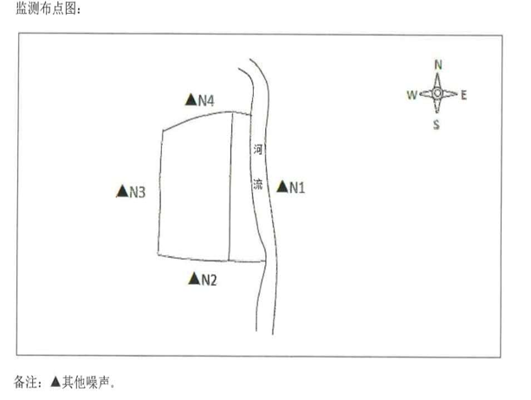
7.2监测结果
7.2.1噪声监测
噪声监测结果见表7-5
表7-5 噪声监测结果表 单位dB（A）
编号 | 监测点位 | 主要噪声源 | 监测结果L_{eq}[dB(A)] |  |  |  | 达标情况
编号 | 监测点位 | 主要噪声源 | 2020.09.22 |  | 2020.09.23 |  | 达标情况
编号 | 监测点位 | 主要噪声源 | 昼间 | 夜间 | 昼间 | 夜间 | 达标
N1# | 厂界东侧外1m处 | 工业噪声 | 54.3 | 48.2 | 54.7 | 47.8 | 达标
N2# | 厂界南侧外1m处 | 工业噪声 | 54.3 | 49.2 | 54.4 | 48.9 | 达标
N3# | 厂界西侧外1m处 | 工业噪声 | 54.6 | 49.2 | 55.7 | 48.6 | 达标
N4# | 厂界北侧外1m处 | 工业噪声 | 53 | 48.5 | 54.6 | 47.4 | 达标
参考限值 |  |  | 60 | 50 | 60 | 50 | --
参考标准 |  | 其他参考《工业企业厂界环境噪声排放标准》（GB 12348-2008）中2类；  一楼大厅内部噪声参考《声环境质量标准》（GB3096-2008）中1类

- 环境管理状况及监测计划
8.1环境管理
1、施工期：施工单位环境管理由施工单位设置人员进行管理，政府部门相关单位进行监督。
2、运营期：环保机构由公司员工兼职，环保工作由电站站长监管。
8.2监测能力建设情况
由于该电站为小型发电站，暂无监测资质及监测能力。
8.3环境影响报告提出的监测计划及落实情况
环境影响报告表中未明确提出环境监测计划，除本次环境竣工验收委托监测外，项目在是施工期间和试运行期间未委托相应机构进行环境监测。
环境管理状况分析及建议：
施工期间环境管理由施工单位设置人员进行管理，政府部门相关单位进行监督。工程落实“三同时”制度。运营期间环境管理由水电站相关负责人统一进行管理。
由于水电工程运营期间，基本上不产生“三废”污染，运营期间对环境的不利影响很小。建议加强对电站运营工作人员的环境素质教育工作，提高电站工作人员技能水平。

- 公众意见调查
9.1调查目的
根据《中华人民共和国环境保护法》、《关于进一步加强生态保护工作意见》、《建设项目竣工环境保护验收技术规范水利水电》（HJ464-2009）的相关要求，对本工程所在地进行公众调查。在建设项目竣工环境保护验收期间进行龚总参与与调查，可广泛地了解和听取民众意见和建议，以便更好的执行国家制定的建设项目竣工环境保护验收相关的规章制度，促使企业进一步做好环境保护工作。
验收公示时间：2020年9月2日至2020年9月29日
验收公示地点：百丽杜鹃管理区黄泥乡朝门村政府公示栏
9.2验收公示内容
大方县水利电力局黄泥水电站竣工环境保护验收调查公示：
根据《中华人民共和国环境保护法》、《建设项目环境保护管理条例》及《贵州省生态环境保护条例》等法律法规有关规定，大方县水利电力局黄泥水电站委托贵州衢达环保科技有限公司对大方县水利电力局黄泥水电站建设项目仅行竣工环境保护验收调查。现将项目竣工环境保护验收调查的有关事项向公众公示，调查期间征求公众对于该项目的环境保护验收的相关意见建议。
- 项目基本情况
项目名称：大方县水利电力局黄泥电站建设项目；
建设性质：技改建；
建设地址：百里杜鹃管理区黄泥乡朝门村安洛河河段；
建设单位：大方县水利电力局黄泥电站；
项目总投资：100万元，资金企业自筹。
工程内容：大方县水利电力局黄泥电站建设项目总装机容量为500kw（2×250kW），是一座无调节引水式电站，引安洛河水进行发电。电站拦水坝位于电站西北方向约2公里的安洛河上，拦水坝坝高10m，总挡水库容10000m³。引水渠长2.2km，本项目引水造成安洛河溪的减脱水河段长度约2.2km。安洛河在坝址以上集雨面积约31.4km²，根据贵州省1961-2000年同步期年降水量等值线图，环评计算坝址处流处年平均流量约2.89m³/s。
发电站发电机厂房位于大坝下游右岸，距大坝2km,发电机厂房安装型号HLF13-WJ-35的水轮机2台，发电机型号为SFW250-250，总装机容量为500kw（2×250kW）。电站设计最大引用流量2.2m³/s，最小流量0.2m³/s，为小（2）型水电站，年利用小时数3200h，年发电量209万kW·h，多年平均发电用水量315万m³，占冲沟天然径流量的70%。
二、验收范围及内容
1、生态影响调查：住要调查占地土地资源、破坏植被、水土流失情况；
2、水环境影响调查：主要调查堰坝上下游水体、电站发电及职工生活污水等情况；
3、大气环境调查：以调查大气总悬浮物颗粒；
4、声环境调查：工程施工噪声主要为施工机械和人为噪声、运营期间主要为水电机运行噪声；
5、固体废物环境影响调查：工程施工主要为固废弃渣和生活垃圾、运营期间主要为人为垃圾。
三、建设单位名称和联系方式
项目名称：大方县水利电力局黄泥电站建设项目；
建设地址：百里杜鹃管理区黄泥乡朝门村安洛河河段；
建设单位：大方县水利电力局黄泥电站；
联 系 人：罗之华
联系电话：13984550388
邮 编：551619
四、验收单位名称及联系方式
项目名称：贵州衢达环保科技有限公司；
地 址：贵州省遵义市播州区乔龙财智B座1315号；
联 系 人：田聪
联系电话：18786061138
邮 编：553000
五、公众提出意见的主要方式
社会各界如对本项目有环境保护方面的意见和建议，方可在十个工作日内通过电话、信函告知建设单位或验收单位。
- 调查结论及建议
10.1评价结论
10.1.1、实际相符性
验收期间，大方县水利水电局黄泥电站建设项目处于满负运行状态，符合调查要求。建设项目包括地点、内容、布置形式、开发形式、坝型结构、特征水位及库容与初设内容相符，满足验收条件。
10.1.2、环境保护执行情况
根据大方县水利电力局黄泥水电站环境保护验收监测和结果，该项目在建设过程实施过程中和运营中，基本按照建设项目环境保护“三同时”的要求，较好落实环评报告和环评审批意见中要求的环保设施与措施。
10.1.3、生态环境影响调查结论
本工程地址以上两岸主要为耕地和林地，不涉及移民搬迁，仅淹没少量荒坡。因此淹没范围内土地生态类型生态功能比较简单。本项目属于清洁能源，工程占地范围不涉及文物古迹、自然保护区、风景名胜景区、森林公园和物种丰富区等生态环境敏感区，对当地生态功能保护区和流域环节生态系统未形成严重危害。安洛河其上下游河道中无洄游鱼类，影响河段无鱼类产卵场，无珍稀、特有鱼类。因此对于水生生物几乎无影响。依赖于河流两岸湿生环境植物资源，可能由于河流水位下降，导致现有生境干燥，而像河床中央迁移或群种略微缩小，但这些都是常见种和广布种，该影响不造成这些植物濒危，因此对湿生生物影响较小。
本项目已经运营多年，根据水电站工程大坝、引水系统和厂区枢纽建筑物等项目和施工布置特点，并结合工程区自然状况分析：拦河坝、引水渠、压力管道和压力前池、厂区内的开挖及弃土会造成一定水土流失，根据现场勘查，施工迹地已经恢复植被，厂区永久占地已经种树绿化。基本不会有水土流失现象。
10.1.4、水、气、声环境影响调查结论
水污染物的迁移是对土壤环境可能造成影响的重要因素，其污染途径有废水的无组织排放、处理措施的渗漏等。项目的污水主要为生活污水，产生量很小，且水质简单，不含重金属等难降解污染物，生活污水经厂区旱厕处理后，用于周边林地农田灌溉施肥，因此对土壤环境的影响很小。地表水所有指标满足《地表水环境质量标准》（GB3838-2002）Ⅲ类水体要求。厂区声环境质量满足《工业企业厂界环境噪声排放标准》（GB12348-2008）中2类标准要求。通过数据显示，大方县水利电力局黄泥水电站的建成运营对当地水环境、声环境无影响。
10.1.5固废环境影响调查
项目产生的固废主要是人为垃圾与机组日常维护产生的废机油，其中生活垃圾统一收集后由当地环卫部门统一清运，废机油由有资质的公司代收处理。
10.1.6社会环境影响调查结论
电站发电一定程度上解决当地电力供应紧张的现状，增加当地财政收入，对当地经济方面有一定贡献。
10.2、综合结论
根据大方县水利电力局黄泥电站环境验收监测和调查结果，该项目在建设实施过程和运营中，基本按照建设项目环境保护“三同时”的有关要求，较好的落实了环评报告表中和环评批复意见中要求的各项环保措施；该项目的简称运营在生态环境保护、水环境保护、噪声环境保护等方面，基本符合国家的有关要求；充分落实报告表中提及建议措施。保证脱水区间的生产、生态环境用水，基本符合建设项目竣工环境保护验收条件。
10.3验收建议
该项目在以后的运营过程中，建议做好以下环境保护管理工作：
1、项目单位必须加强污染物处理设施的管理，确保废气以及噪声的达标排放， 固体废物要及时清理，不能积压。
2、加强项目管理人员和职工的环保教育，增强环保意识，落实各项环保规章 制度，最大限度地减少资源浪费和对环境的污染
3、培训提高员工技术水平，有效防止环境风险事故的发生。
4、建立完整的环保手续档案。
5、设立专门环保人员，对环保设施进行管理与维护

附件1：
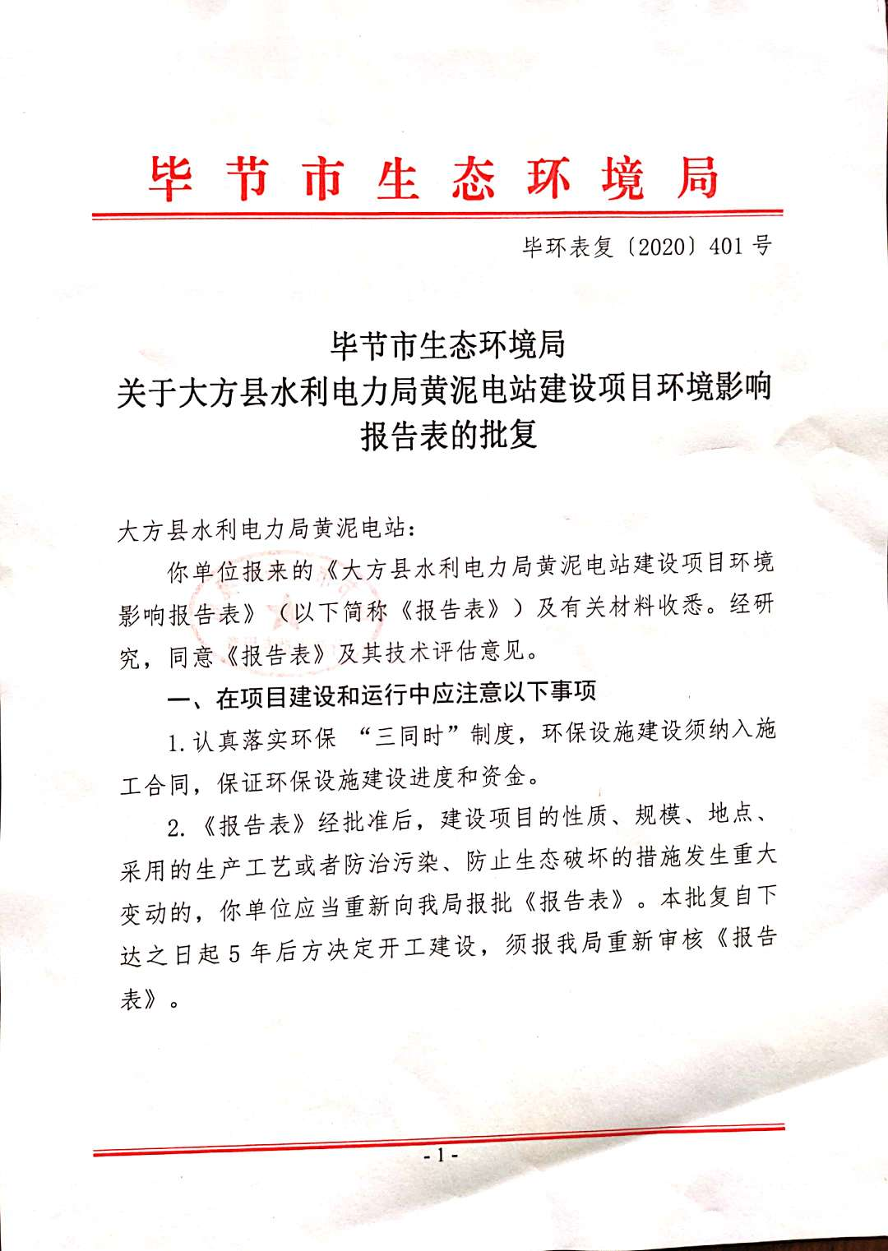

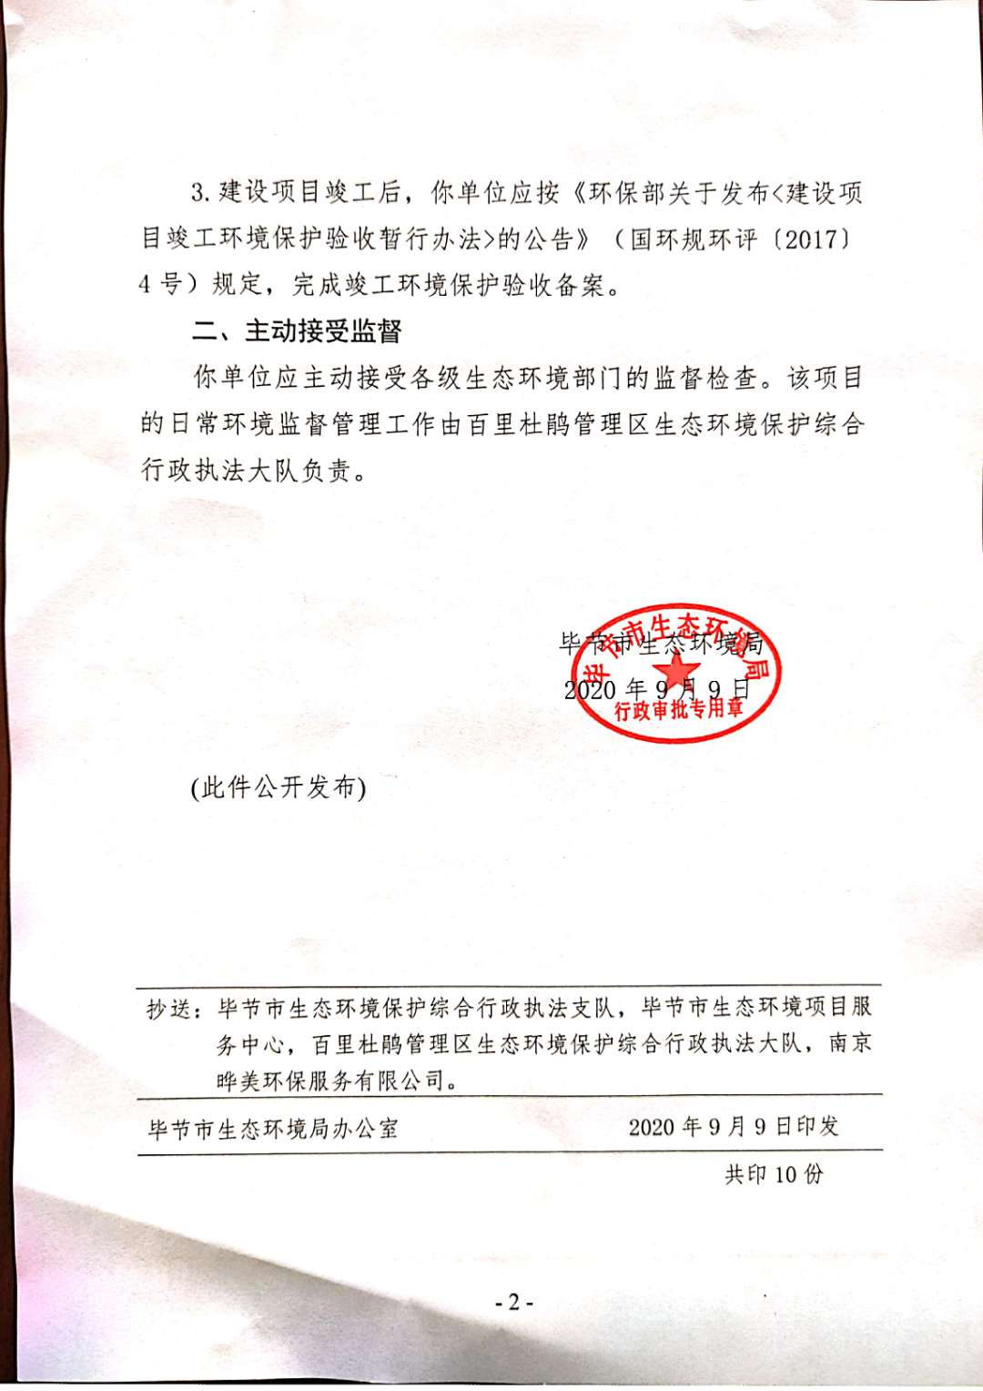
附件2：
